Программа праздника Изге Болгар җыены - 2022

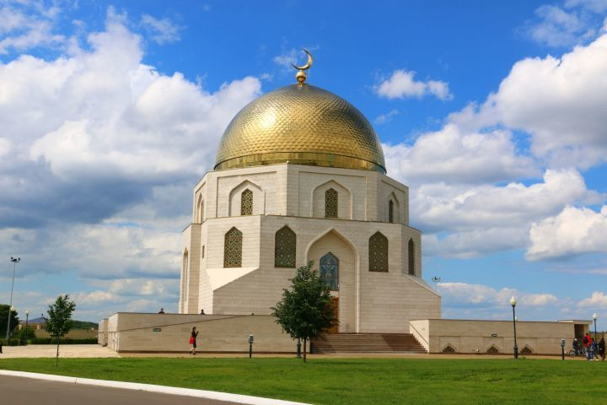
21 мая в Болгаре состоится празднование 1100-летия принятия ислама волжскими булгарами.

Программа праздничных мероприятий «Изге Болгар җыены» на 21 мая 2022 года
9.00-11.00 Концертная программа на площадке Памятного знака в честь принятия Ислама Волжской Булгарией в 922 году.
9.00-11.00 Площадка «История письменности» на Исторической Набережной.
Мастер-класс по овладению технологий изготовления средневековых чернил, изучение арабской каллиграфии. Музей тюркско-татарской письменности.
9.00-14.00 Праздничная программа на территории Археологической школы, организуемая участниками конно-автомобильного пробега и Благотворительным фондом инвалидов-спортсменов «Идель - Урал».
В программе театрализация прибытия Багдадского посольства в древний Булгар, исполнение музыкальных и песенных композиций, показ татарской породы лошадей.
9.30-10.30 Тауба (молитва покаяния) на территории комплекса «Малый минарет и Ханская усыпальница».
11.00-11.45 Торжественное открытие «Изге Болгар җыены» в честь 1100-летия принятия Ислама Волжской Булгарией в 922 году на площадке Памятного знака.
12.00 Полуденный намаз на Соборной мечети.
12.30-14.00 Майдан. Проведение финальных поединков по национальной борьбе «Корэш».
12.30-16.00 Продолжение праздничной концертной программы.
20.30-21.30 (время предварительное) Световое шоу на территории комплекса «Белая мечеть».
Все музейные объекты открыты для посещения до 20.00.

